**Breakfast**



**브랙퍼스트**

**Cupcakes**



**컵케이크스**

**Pie**

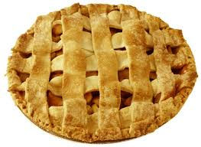

**파이**

**Oatmeal**



**오트밀**

**Sandwiches**

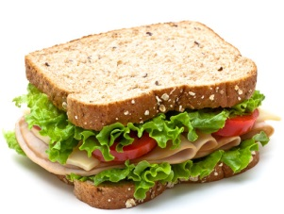

**샌드위치**

**Coca Cola**

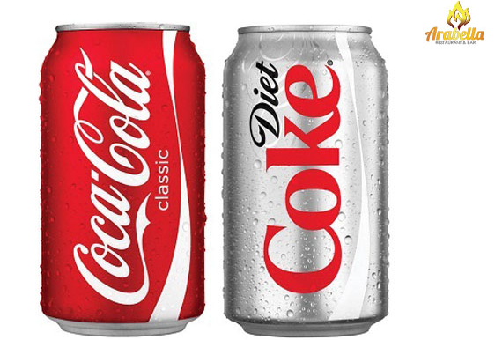

**코카 콜라**

**Toast and Jam**

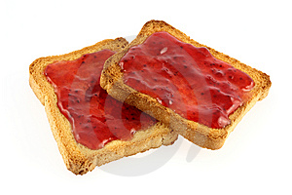

**토스트 엔드 잼**

**Cereal**

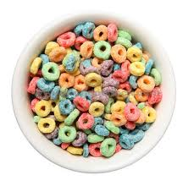

**씨리얼**

**Diner**

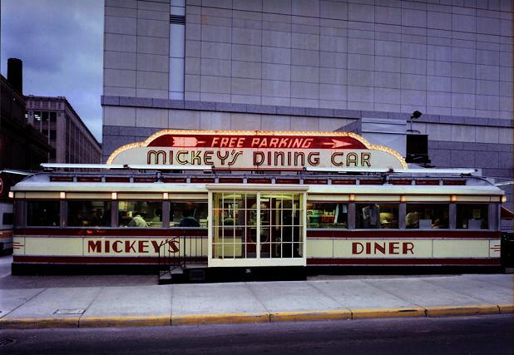

**다이너**

**Pancakes**

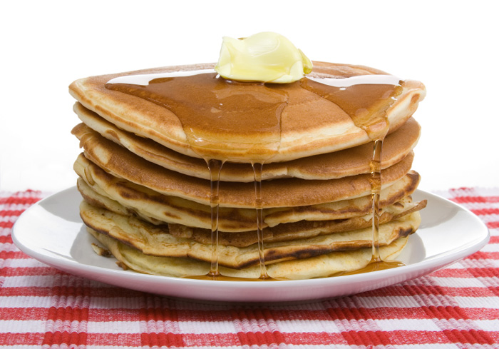

**팬케이크스**

**Combo Meal**

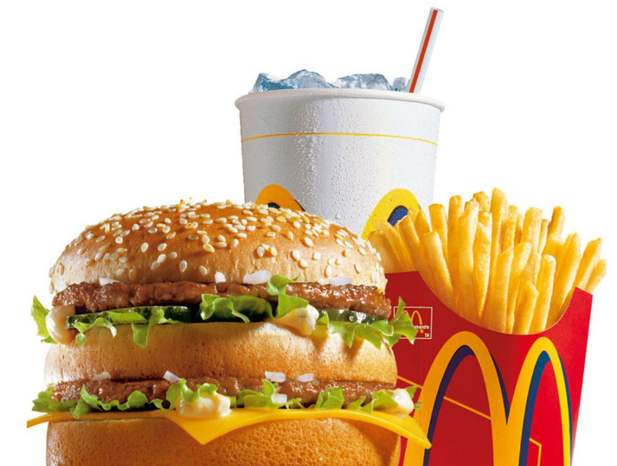

**콤보 밀**

**Wraps**

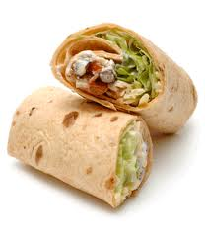

**랩스**

**Soup**

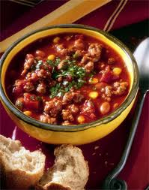

**숲**

**Iced Coffee**

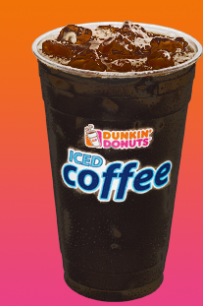

**아이스드 커피**

**Baked Potato**

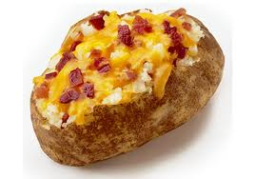

**베이크드 포테이토**

**Tacos**

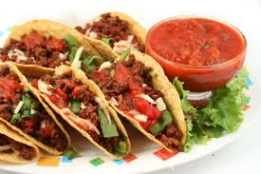

**타코스**

**Hamburger**

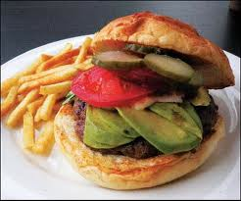

**햄버거**

**Quesadilla**

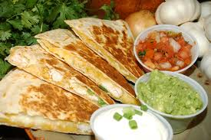

**퀘서디아**

**Juice**

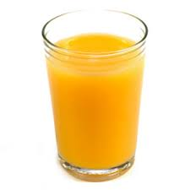

**주스**

**Meatloaf**

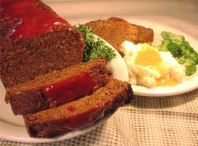

**미트로프**

**Fast Food**

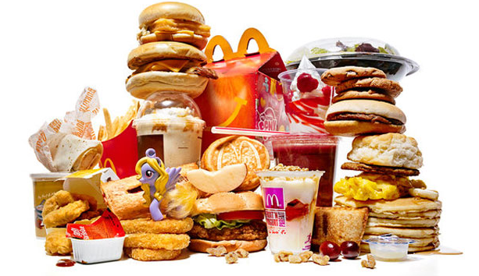

**패스트 푸드**

**Fine Dining**

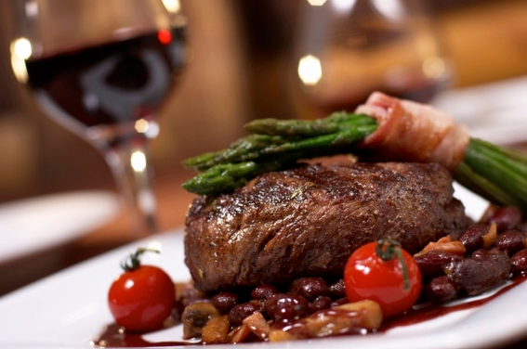

**파인 다이닝**

**Credit Card**

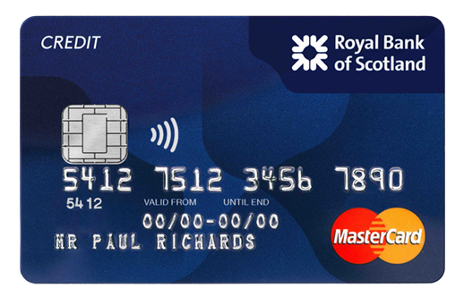

**크레디트 카드**

**Self Serve**

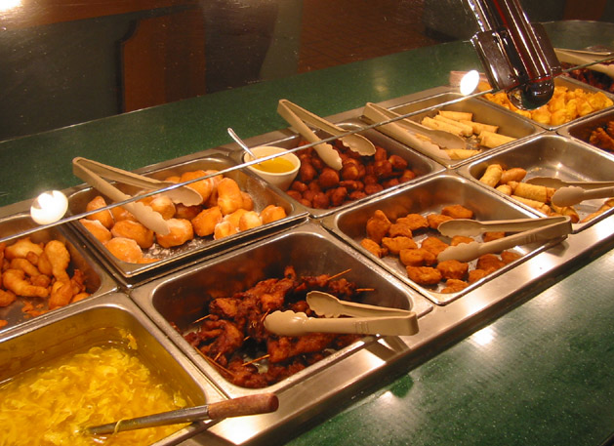

**셀프 서브**

**Family Restaurant**

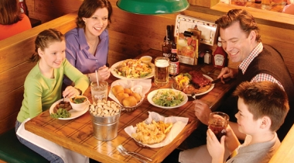**패밀리 레스토란트**

**Spaghetti and Meatballs**

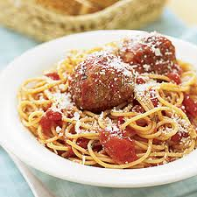

**스파게티 엔드 미트볼스**